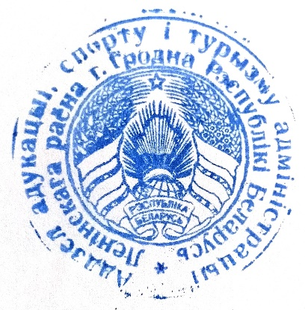
УТВЕРЖДАЮ
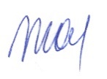
Председатель районного оргкомитета, начальник отдела образования, спорта и туризма администрации Ленинского района г. Гродно
О.С.Тарасевич
12.10.2023

Республиканская олимпиада по физике
11 класс
І этап (школьный)
2023/2024 учебный год

Уважаемые участники олимпиады!
Вам предлагается решить пять олимпиадных заданий.
Всего за олимпиаду: 50 баллов.
Время выполнения олимпиадных заданий – 120 минут.

Желаем Вам успехов!

№ задания | Задача 1 | Задача 2 | Задача 3 | Задача 4 | Задача 5
Кол-во баллов | 10 | 10 | 10 | 10 | 10
Итого за олимпиаду | _____________баллов ( % выполнения)

Председатель жюри:

Члены жюри:

I этап республиканской олимпиады
по учебному предмету «Физика»
2023/2024 учебный год
11 класс

ЗАДАНИЯ
ЗАДАЧА 1 (10 баллов)
Первую половину пути автомобиль двигался со скоростью, модуль которой $ϑ_{1}$=60 $\frac{км}{ч}$, вторую половину пути - со скоростью $ϑ_{2}$=40 $\frac{км}{ч}$. Найдите среднюю скорость <$ϑ$> автомобиля за первую половину промежутка времени движения.
ЗАДАЧА 2 (10 баллов)
Массы грузов, подвешенных к концам лёгких
нерастяжимых нитей, перекинутых через
лёгкие неподвижный и подвижный блоки
равны $m_{1}$ и $m_{2}$. Определите модули ускорений
$a_{1}$ и $a_{2}$, с которыми движутся грузы. $m_{1}$

ЗАДАЧА 3 (10 баллов) $m_{2}$
Два шара массами $m_{1}$=0,2 кг и $m_{2}$=0,1 кг подвешены на нитях одинаковой длины так, что они соприкасаются. Первый шар отклоняют на высоту h=4,5 см и отпускают. На какие высоты поднимутся шары после удара, если удар: а) упругий: б) неупругий?

ЗАДАЧА 4 (10 баллов)
Воздух с относительной влажностью $φ_{1}$=40 %, занимавший объём $V_{1}$=2,0 $м^{3}$, смешали с воздухом с влажностью $φ_{1}$=50 %, занимавшим объём $V_{2}$=3,0 $м^{3}$. Найдите относительную влажность смеси $φ$, если её объём $V=$5,0 $м^{3}$, а температура обеих порций смешиваемого воздуха одинакова.
ЗАДАЧА 5 (10 баллов)
Заряженный шарик, подвешенный на нити длиной l, совершает в горизонтальной плоскости равномерное движение по окружности радиусом R. После включения однородных электрического и магнитного полей, направленных вертикально, период обращения шарика и радиус окружности движения не изменились. Найти соотношение между напряжённостью электрического поля Е и индукцией магнитного поля В.

